Министерство образования Воронежской области

Государственное бюджетное профессиональное образовательное учреждение

Воронежской области «Борисоглебский техникум промышленных

и информационных технологий»

**ОТЧЕТ**

**по учебной практике**

**УП.05.01 Проектирование и разработка информационных систем**

|  |  |
| --- | --- |
| Выполнил студент __3__ курса  спец. 09.02.07 «Информационные системы и программирование»  Группа 3.2ИСИП-1__  Рябых А.В.  (ФИО)  Дата сдачи __01.06.2024 г.____ | Проверил  преподаватель  Пеньков А.С.  (ФИО)  Оценка _______________ |

Борисоглебск

**2023 –2024 учебный год**

Оглавление

Тема 1. Выбор средств разработки проекта 3

Тема 2. Разработка технического задания. 6

Тема 3. Система контроля версий 7

Тема 4. Сбор данных для создания информационной системы 8

Тема 5. Создание макета информационной системы 9

Тема 6. Создание элементов пользовательского интерфейса 10

Тема 7. Material Design 11

Тема 8. Работа со списочными элементами интерфейса 12

Тема 9. Объектно-ориентированный подход в разработке кода информационной системы 13

Тема 10. Создание процедур обработки информации. 14

Тема 11. Обеспечение дополнительной функциональности системы. 15

Тема 12. Intents 16

Тема 13. Тестирование приложения 17

Тема 14. Отладка приложения. 18

Тема 15. Защита приложения. Оценка качества и надежности приложения. 19

Тема 16. Сопровождение программ 20

# Тема 1. Выбор средств разработки проекта

1 Определение ОС Android

-это мобильная операционная система, основанная на модифицированной версии ядра Linux и другого программного обеспечения с открытым исходным кодом, предназначенная в первую очередь для мобильных устройств с сенсорным экраном, таких как смартфоны и планшеты.

2 Что входит в инструментарий Android разработчика

1-Android Studio - официальная интегрированная среда разработки (IDE) от Google для создания приложений под Android. Включает в себя эмулятор устройств Android, отладчик, инструменты для разработки пользовательского интерфейса и многое другое.

2-Java Development Kit (JDK) - пакет разработки Java, необходим для написания и компиляции кода приложений под Android, так как Android приложения пишутся на Java.

3-Android SDK - набор инструментов и библиотек для создания приложений под Android, включая необходимые API и документацию.

4-Gradle - инструмент сборки проектов, используемый для автоматизации и упрощения процесса разработки Android приложений.

5-Git - система контроля версий, позволяющая отслеживать изменения в коде, совместно работать над проектом и управлять кодом приложения.

6-REST Client - инструмент для тестирования API и взаимодействия с сервером по протоколу REST.

7-Crashlytics - инструмент для отслеживания и анализа сбоев приложений в реальном времени.

8-Firebase - платформа от Google для разработки и развертывания мобильных и веб-приложений, включающая инструменты для аналитики, облачного хранения, аутентификации пользователей и многое другое.

9-JIRA или другие инструменты управления задачами и проектами для удобного отслеживания задач и управления процессом разработки.

Кроме того, Android разработчики могут использовать различные библиотеки и фреймворки (например, Retrofit, Picasso, Dagger 2), инструменты для тестирования (например, Espresso, JUnit), а также дополнительные инструменты и ресурсы для повышения производительности, безопасности и качества приложений.

3 Перечислите обязательные элементы в структуре приложения

1. UI/UX — пользовательский интерфейс и пользовательский опыт.

2)Бизнес-уровень — внутренние рабочие процессы и бизнес-логика продукта.

3)Уровень данных — хранение и извлечение информации.

4 Перечислите опциальные элементы в структуре приложения

1. Пользовательские агенты — инструменты, которые помогают пользователям взаимодействовать с сервером.
2. DNS — серверы доменных имён.
3. Балансировщик нагрузки — распределяет задачи между несколькими серверами.
4. Виртуальная машина — эмуляция компьютерной системы.
5. Веб-сервер — обрабатывает запрос пользователя и отправляет ответ.
6. Базы данных — предоставляют инструменты для организации, добавления, поиска, обновления и выполнения вычислений с данными.
7. Служба кэширования — обеспечивает хранение данных.
8. Сеть доставки контента (CDN) — обеспечивает высокую доступность и производительность.
9. Внешнее хранилище — используется для хранения ресурсов.
10. Хранилище данных — система, используемая для составления отчетов и анализа данных.

5 Изобразите жизненный цикл android приложения

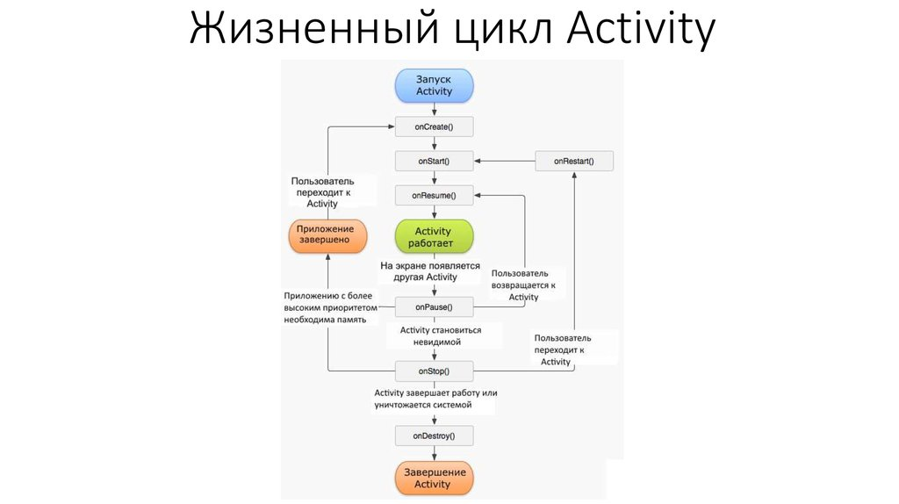

# Тема 2. Разработка технического задания.

https://github.com/6elLoC/DQ1

# 

# 

# Тема 3. Система контроля версий

https://github.com/6elLoC/DQ2

# 

# 

# 

# Тема 4. Сбор данных для создания информационной системы

https://github.com/6elLoC/DQ3

# 

# 

# Тема 5. Создание макета информационной системы

# https://www.figma.com/design/mAw1K0bYcqFow7O2UVUhRH/Untitled?node-id=0-1&t=plPFNtwjRuuo5sDS-0

# 

# 

# Тема 6. Создание элементов пользовательского интерфейса

# https://github.com/6elLoC/DQ4

# 

# 

# Тема 7. Material Design

https://github.com/6elLoC/DQ5

# 

# 

# Тема 8. Работа со списочными элементами интерфейса

<https://github.com/6elLoC/DQ6>

# 

# Тема 9. Объектно-ориентированный подход в разработке кода информационной системы

https://github.com/6elLoC/DQ7

# 

# Тема 10. Создание процедур обработки информации.

https://github.com/6elLoC/DQ8

# 

# 

# Тема 11. Обеспечение дополнительной функциональности системы.

https://github.com/6elLoC/DQ8

# 

# 

# Тема 12. Intents

https://github.com/6elLoC/DQ9

# 

# Тема 13. Тестирование приложения

https://github.com/6elLoC/DQ10

# 

# 

# Тема 14. Отладка приложения.

<https://github.com/6elLoC/DQ11>

# 

# 

# Тема 15. Защита приложения. Оценка качества и надежности приложения.

https://github.com/6elLoC/DQ12

# 

# Тема 16. Сопровождение программ

<https://github.com/6elLoC/DQ14>

# 

# 